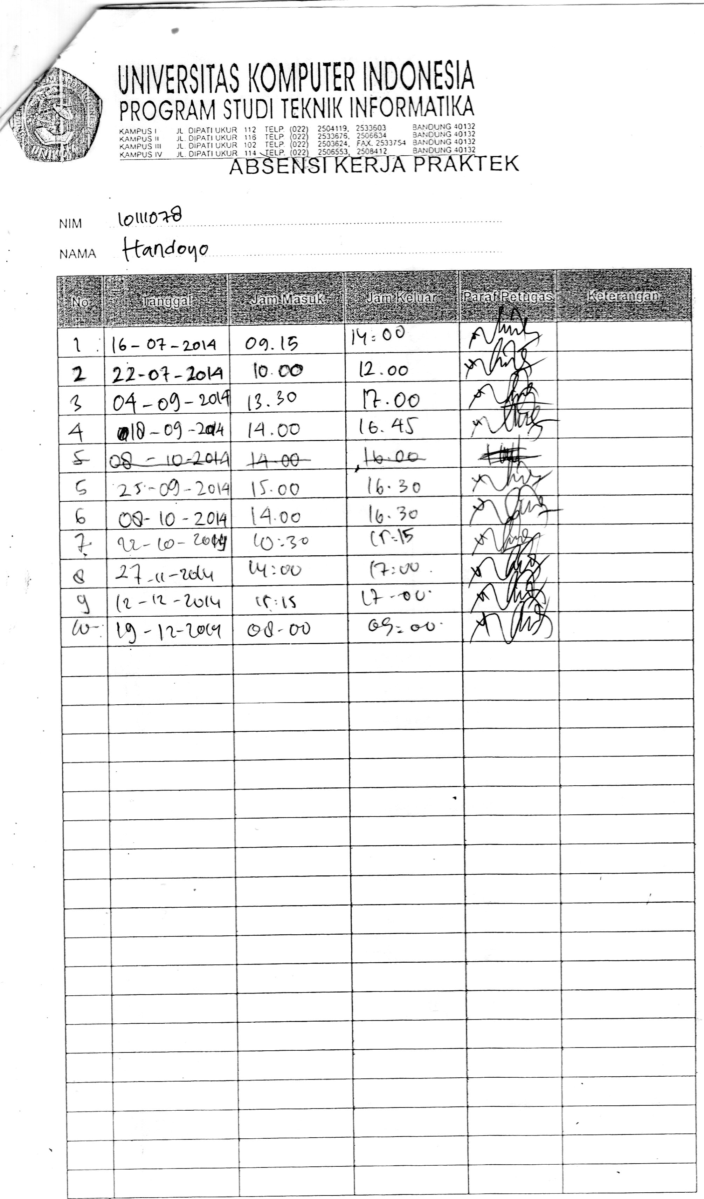

**Gambar 14 Presensi Handoyo**